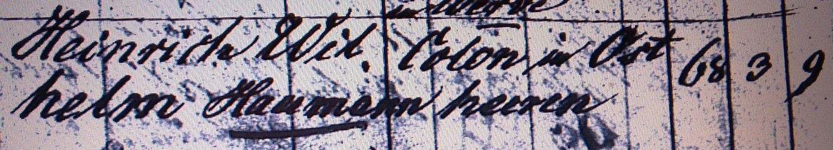

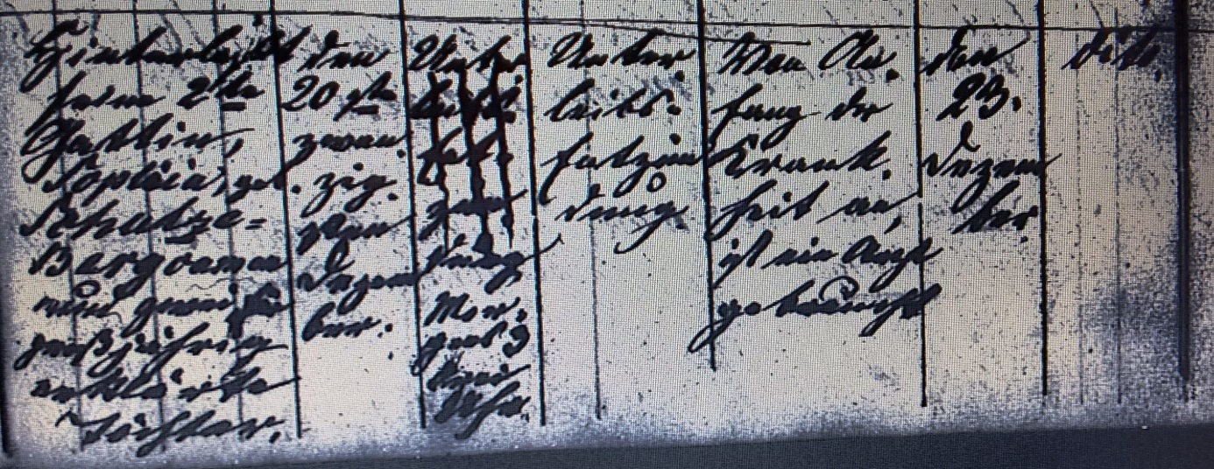

Kirchenbuch Heeren 1856; ARCHION-Bild 122 in „Beerdigungen 1820 - 1870“
Abschrift:
„Heinrich Wilhelm Haumann Colon in Ostheeren; Alter 68 Jahre 3 Monate 9 Tage; hinterläßt seine 2te Gattin Sophia geb. Schulze=Bergcamen und zwei für großjährig erklärte Töchter; Todesdatum: den 20ten Dezember morgens 9 Uhr; Todesursache: Unterleibsentzündung; von Anfang der Krankheit an ist ein Arzt gebraucht; Beerdigung: den 23. Dezember; dito (auf dem Heerener Kirchhof, KJK)“.

